Mysql port 번호를 수정했다면,

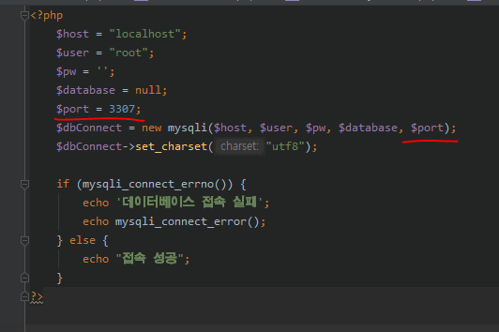

이렇게 다섯번째 인자로 포트번호를 넘겨줘야한다.